TRANH MINH HỌA: tiết 6: hai đường thẳng song song

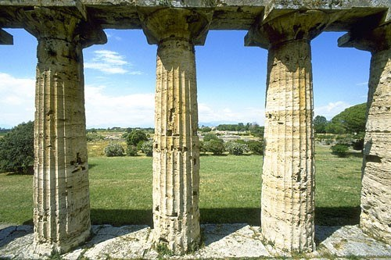

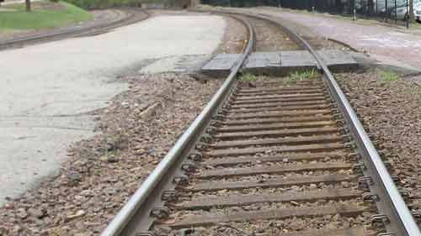

TRANH MINH HỌA: tiết 5: các góc tạo bởi một đường thẳng cắt hai đường thẳng

